MEMBUAT ID BILLING
- Masuk di website http://probolinggo.ikc.co.id/
- Login sebagai Administrator
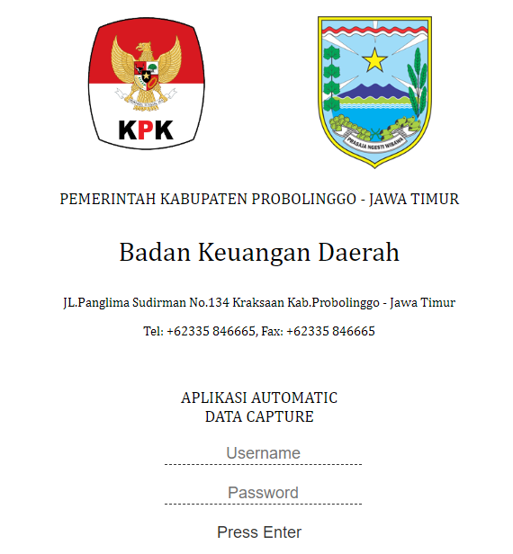
- Setelah Login user akan diarahkan ke Rekapitulasi SPTPD Data Wajib Pajak Perbulan
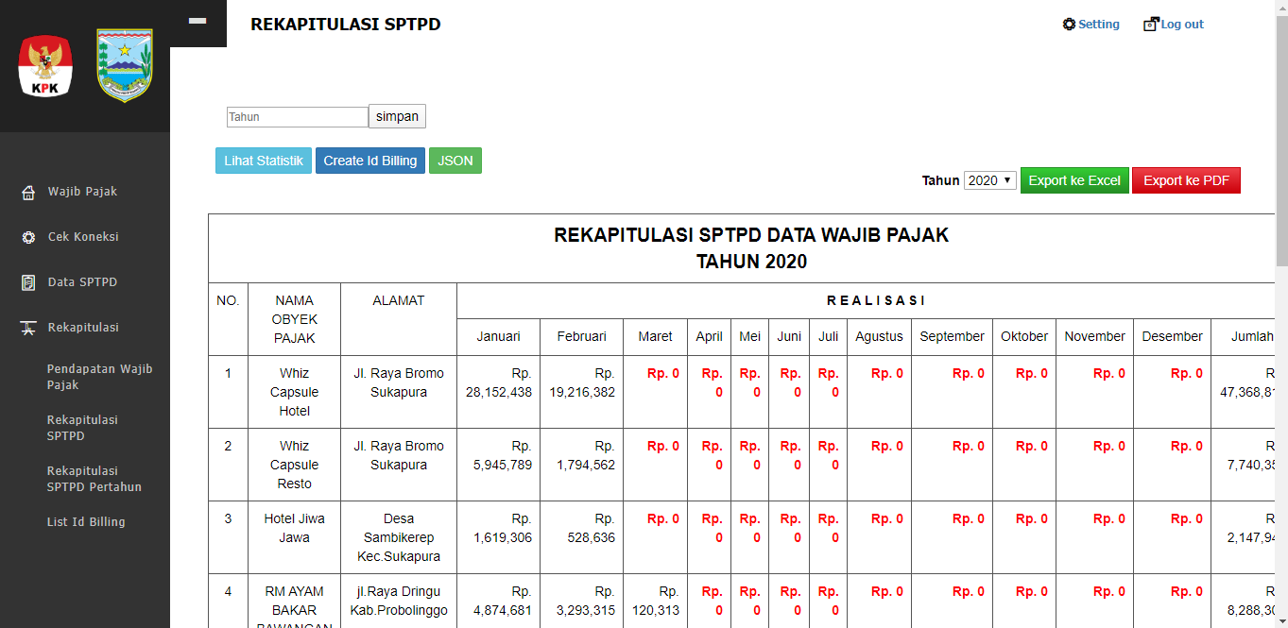
- Untuk membuat Id Billing, bisa meng-klik tombol Create Id Billing
- Setelah diklik nantinya akan muncul modal box, seperti berikut ini :
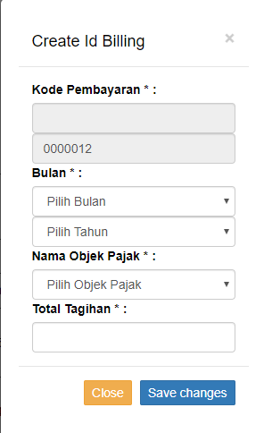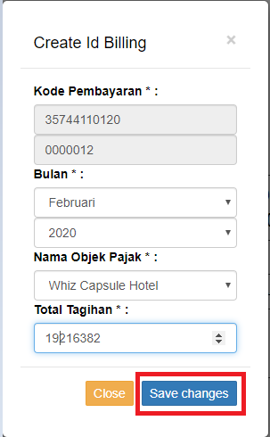
Note :
- Kode Pembayaran : kode dari Kode Area, Kode Objek Pajak, dan bilangan Random. Nantinya nomor kode pembayaran ini akan langsung otomatis keisi jika nama objek pajak nya sudah dipilih
- Bulan & Tahun : bulan dan tahun ini di isi masa Pajak yang akan dibayarkan, WP akan membayar pajak dibulan dan tahun berapa.
- Nama Objek Pajak : Ada beberapa nama objek pajak, tinggal memilih Objek Pajak mana yang akan dibuatkan Id Billing.
- Total Tagihan : Selama satu bulan tersebut berapa total tagihan yang diperoleh WP. Tinggal Copy Paste saja pendapatan yang sudah ada di rekapitulasi.
- Save Changes : Jika data yang akan di inputkan sudah benar semua tinggal di klik tombol “Save Changes”.
- Close : Untuk menutup box pembuatan Id Billing.
- Setalah di Save, nantinya ada notif jika pembuatan Id Billing sukses atau tidak, seperti dibawah ini :
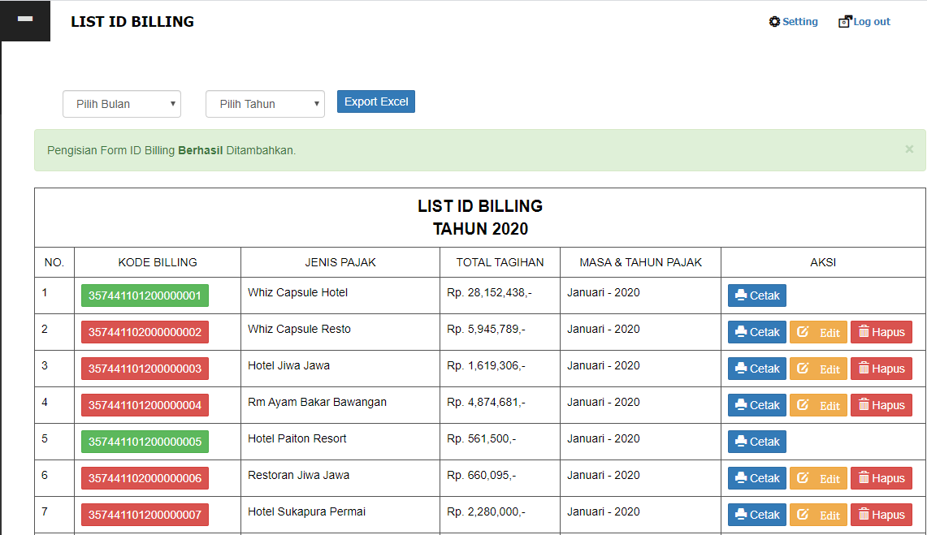
Untuk satu WP pada bulan dan tahun hanya diperbolehkan membuat satu billing, contoh pada bulan januari 2020 Whiz Capsule Hotel hanya diperbolehkan membuat satu Id Billing saja. Jika selama pembuatan Id Billing ada kesalahan pengisian bisa dilakukan Edit atau Hapus disamping kanan Id Billingnya.
- Untuk Edit Id Billling bisa di klik tombol , kemudian muncul modal box. Setelah itu bisa dilakukan perubahan data kemudian tekan Save Changes.
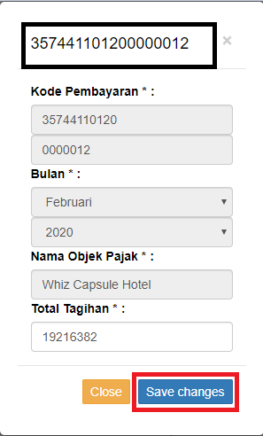
- Untuk Hapus Id Billling bisa di klik tombol , Sesuai Id Billing yang akan dihapus.
- Untuk Cetak Id Billling bisa di klik tombol , Sesuai Id Billing yang akan Cetak.
- Setelah di klik cetak nanti akan muncul bukti pembayaran yang bisa diserahkan di Teller Bank Jatim untuk dilakukan pembayaran.
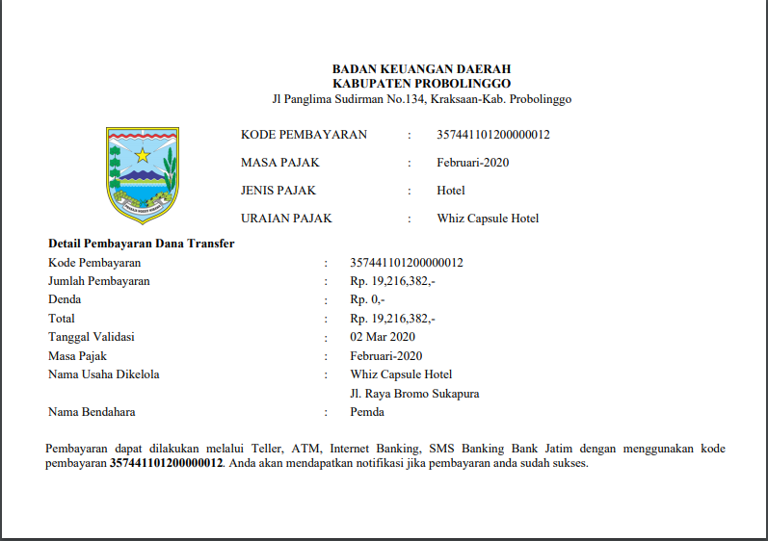
- Berikut contoh List Id Billing yang sudah dilakukan pembayaran oleh Bank Jatim
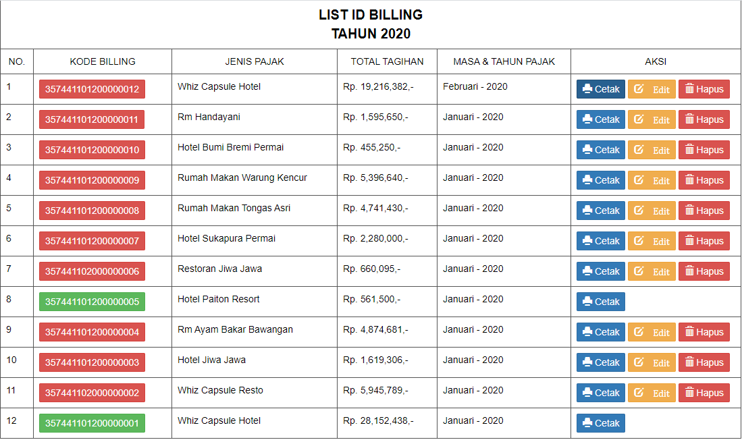
Note :
Id Billing berwarna Hijau :
Jika Id Billing sudah berwarna hijau maka WP sudah melakukan pembayaran dan Id Billing tersebut sudah tidak bisa dilakukan edit dan hapus.
Id Billing berwarna Merah :
Jika Id Billing masih berwarna merah maka WP belum melakukan pembayaran dan Id Billing tersebut masih bisa dilakukan edit dan hapus.

